Proyecto: ParkSmart

Laura Esquivel Quintero- Product Owner
Sebastián Mongui - Scrum Master
Juan David Molina - Developer
Javier Alexander Alfonso Cubides - Developer
Jonathan Smith Contreras Garcia - Developer
Juan Esteban Forero Hernandez - Developer
Juan Felipe Trujillo Gutierrez - Developer
Facultad Ingeniería,Corporación Universitaria Minuto de Dios, Bogotá
Programa Ingeniería de sistemas
Ingeniería De Software – NRC 84960
Sandra Consuelo Briceño Lopez
Bogotá DC, septiembre de 2026

Tabla de contenidos
Tabla de contenidos 2
Introducción 4
Causa Raíz 4
Figura 1 4
Problema 5
DOFA 6
Figura 2 6
Buyer persona 7
Figura 3 7
Customer journey 8
Figura 4 8
Objetivo General 8
Objetivos Específicos 8
Alcance de la Plataforma Web ParkSmart 9
Mockup 10
Figura 5 10
Logotipo 11
Figura 6 11
Brochure 12
Figura 7 12
Requerimientos Funcionales 13
Requerimientos No Funcionales 16
Riegos 17
Tabla 1 17
Diagramas UML 20
Diagrama de Clases 20
Figura 8 20
Diagrama de Objetos 21
Figura 9 21
Diagrama de Casos de uso 22
Figura 10 22
Diagrama de Secuencia 23
Figura 11 23
Diagrama de Actividades 24
Figura 12 24
Línea de tiempo del proyecto 25
Encuesta Inicial: Proyecto ParkSmart 25
Encuesta 25
Figura 13 25
Respuestas Encuesta 26
Figura 14 26
Estadísticas y conclusiones Encuesta 28
Figura 15 28
Conclusiones 29
Conclusiones grupales 29
Aprendizaje con el ciclo PHVA 29
Conclusiones del proyecto 29
Bibliografía 29

Introducción
En este documento se presenta la planificación y el desarrollo de una solución de software orientada a mitigar una problemática en el ámbito de la movilidad urbana. Para su ejecución, se adoptan metodologías ágiles combinadas con un proceso de investigación aplicada, enfocado en el análisis sistemático de infracciones de tránsito en el espacio público.

Causa Raíz

Figura 1
Diagrama Análisis de causa Raíz

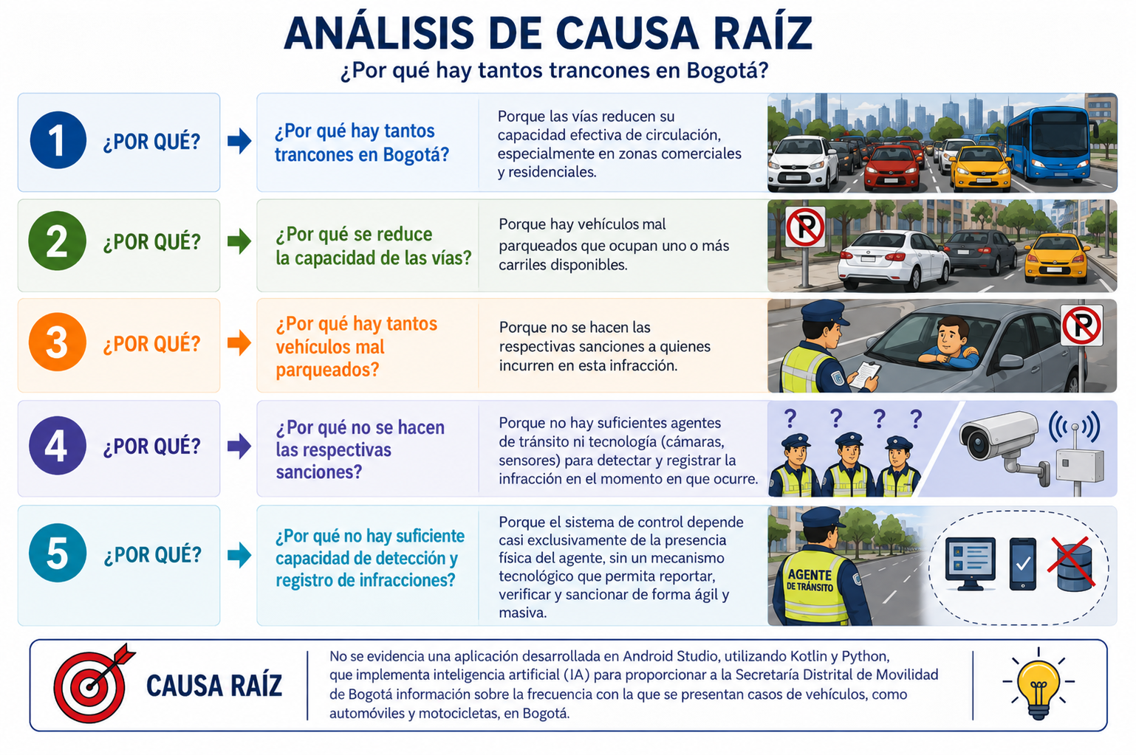

Nota. Elaboración propia con apoyo de ChatGPT (OpenAI, 2026).

Problema
No se evidencia una aplicación desarrollada en Android Studio, utilizando Kotlin y Python, que implementa inteligencia artificial (IA) para proporcionar a la Secretaría Distrital de Movilidad de Bogotá información sobre la frecuencia con la que se presentan casos de vehículos, como automóviles y motocicletas, en Bogotá.
El reporte ciudadano sobre vehículos mal estacionados — como automóviles y motocicletas— se gestiona a través de canales desarticulados (llamadas telefónicas, redes sociales y líneas de atención). Esta fragmentación carece de evidencia estructurada, geolocalización precisa y procesamiento analítico de los datos. En consecuencia, la Secretaría Distrital de Movilidad enfrenta serias limitaciones para identificar patrones de comportamiento, detectar zonas críticas de reincidencia y medir el impacto real de estas infracciones en el flujo vehicular.

DOFA

Figura 2

Diagrama DOFA
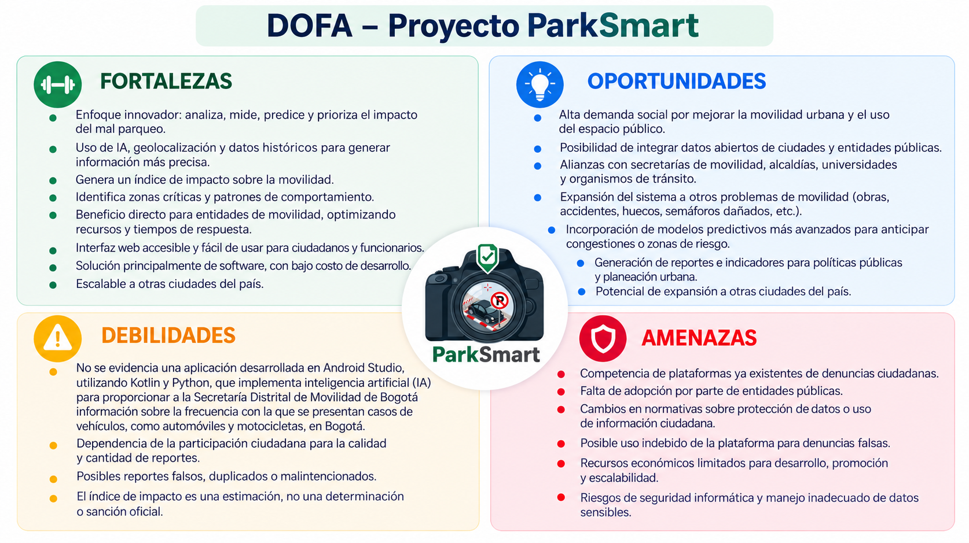
Nota. Elaboración propia con apoyo de ChatGPT (OpenAI, 2026).

Buyer persona

Figura 3

Diagrama Buyer persona
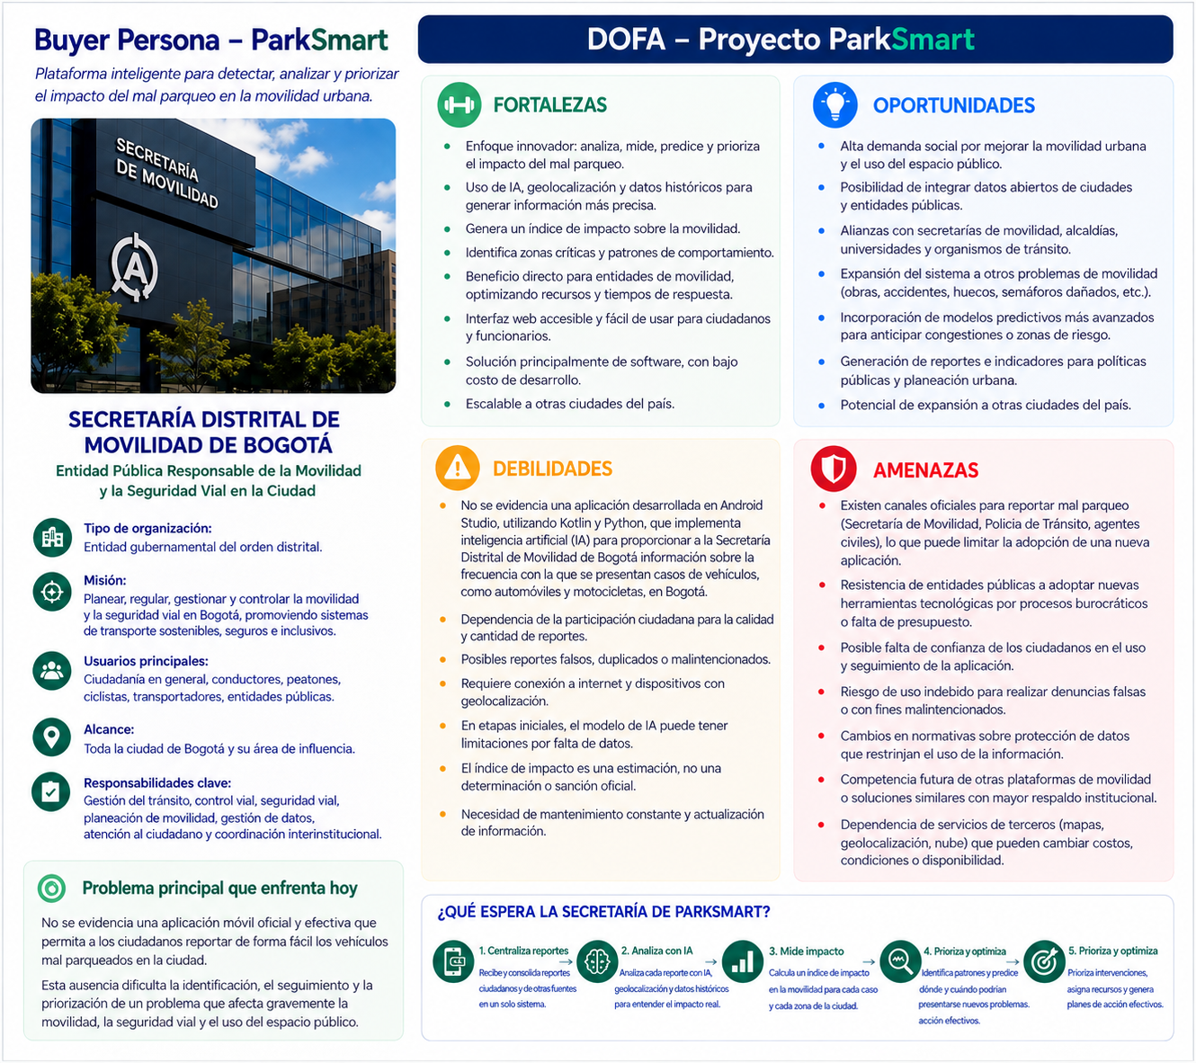
Nota. Elaboración propia con apoyo de ChatGPT (OpenAI, 2026).

Customer journey

Figura 4

Diagrama Customer journey
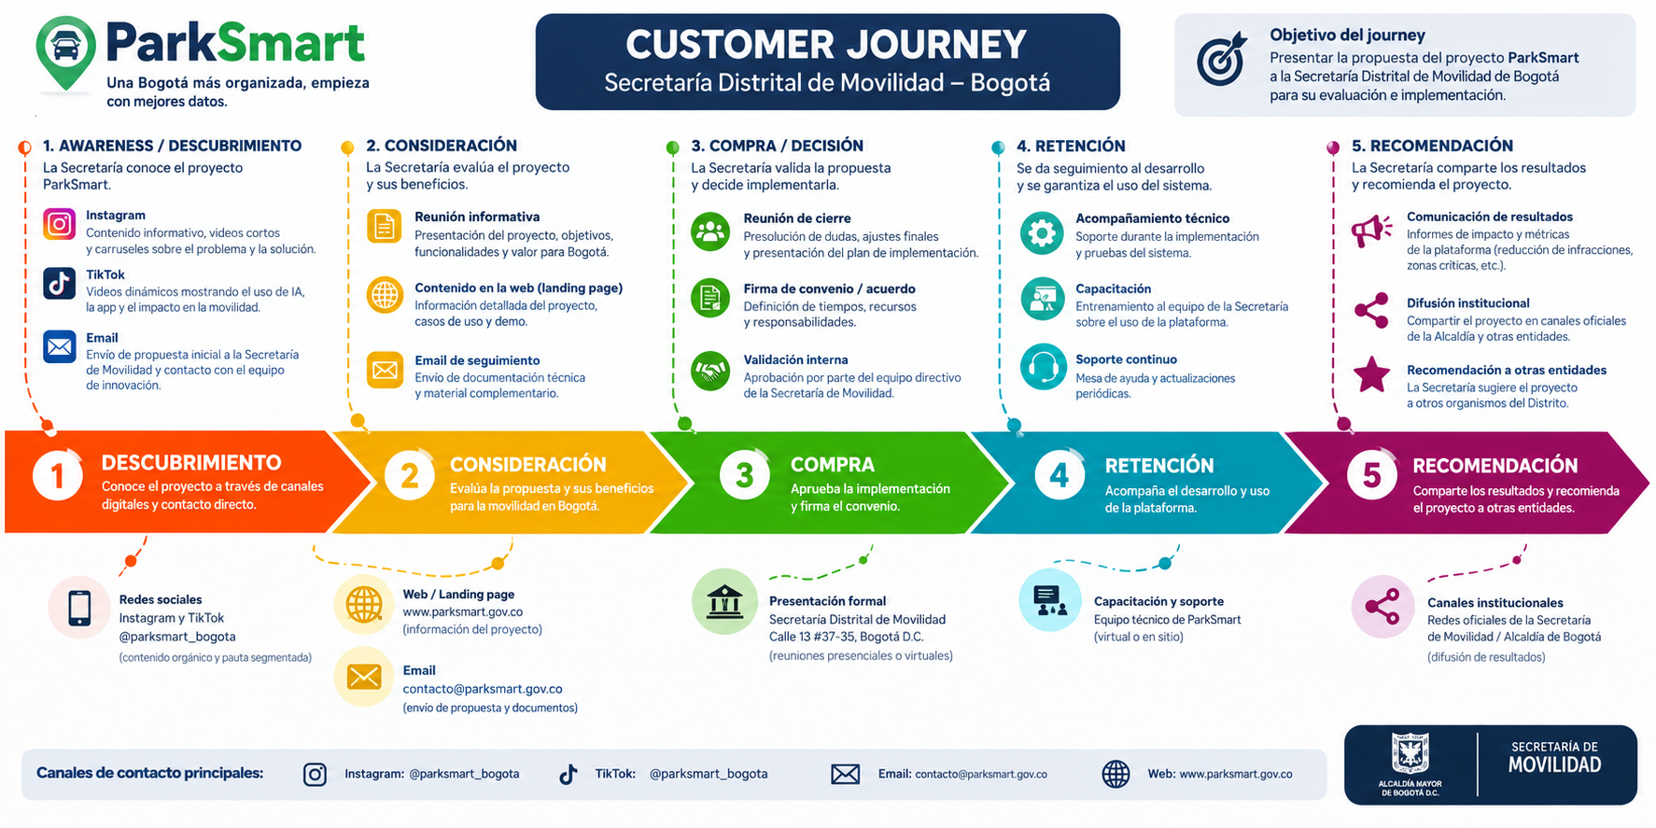
Nota. Elaboración propia con apoyo de ChatGPT (OpenAI, 2026).

Objetivo General
Desarrollar un sistema móvil y analítico denominado ParkSmart, implementado en Android (Kotlin) con backend en Python e inteligencia artificial, que permita a la ciudadanía reportar vehículos mal estacionados para registrar, medir y predecir el impacto de estas infracciones en la movilidad urbana de Bogotá.

Objetivos Específicos
- Levantar y estructurar los requisitos del sistema mediante análisis contextual (DOFA y causa-raíz), caracterización de usuarios (buyer persona y customer journey), especificación de requerimientos funcionales y no funcionales, diseño de prototipos (mockups), matriz de riesgos y encuestas de diagnóstico inicial.
- Construir la aplicación móvil y el backend del sistema ParkSmart en Android Studio (Kotlin) y Python, integrando módulos de captura fotográfica, geolocalización, almacenamiento persistente, modelos de inteligencia artificial y visualización de reportes en tiempo real.
- Validar la funcionalidad, el rendimiento y la aceptación de la solución mediante la aplicación de pruebas de estrés, una prueba piloto y encuestas de percepción posterior al despliegue.

Alcance de la Plataforma Web ParkSmart
El proyecto ParkSmart comprende el diseño, desarrollo y validación de una solución tecnológica orientada a la movilidad urbana en Bogotá durante el segundo semestre de 2026. El alcance contempla el despliegue de una aplicación móvil en Android (Kotlin) integrada con un backend en Python y modelos de inteligencia artificial para el procesamiento sistemático de reportes ciudadanos sobre mal parqueo.
La solución abarca la captura de evidencia estructurada, georreferenciación precisa en tiempo real y el análisis masivo de datos para la identificación de zonas críticas de reincidencia. De este modo, el sistema proporcionará insumos analíticos a las entidades de tránsito distritales, facilitando la transición de un esquema de control reactivo hacia un modelo preventivo fundamentado en datos.

Mockup

Figura 5

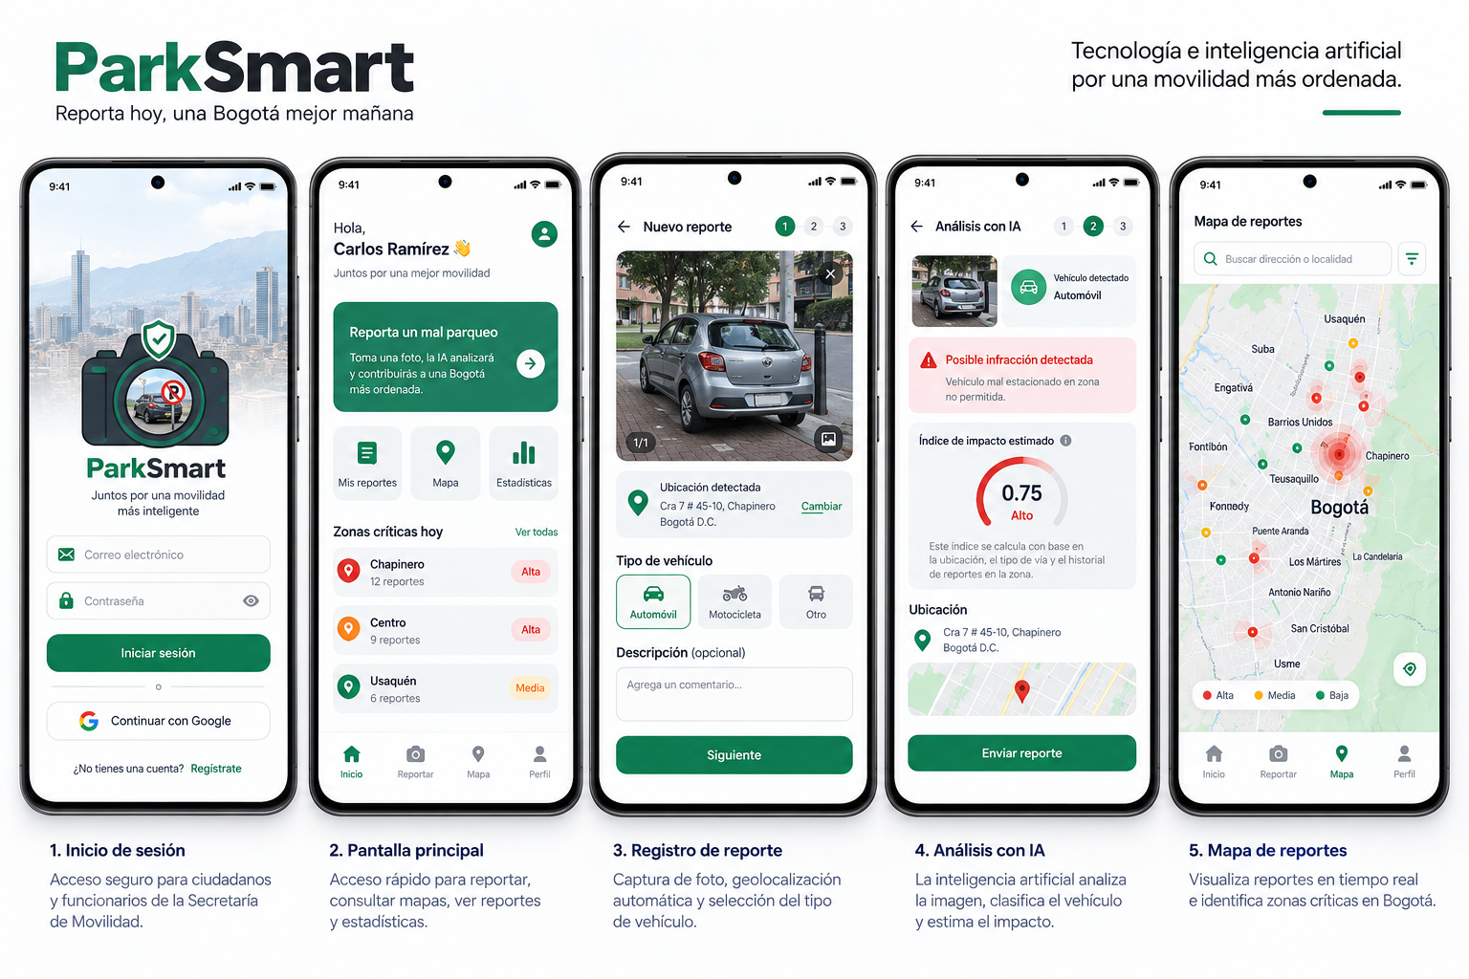
Nota. Elaboración propia con apoyo de ChatGPT (OpenAI, 2026).

Logotipo

Figura 6
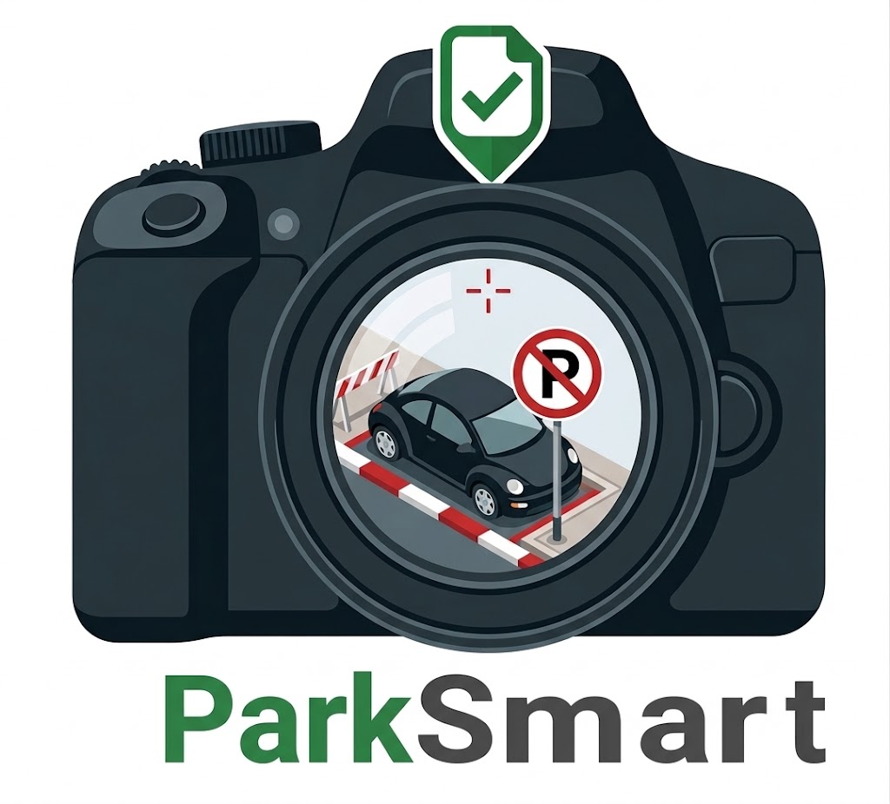
Nota. Elaboración con apoyo de Gemini (Google, 2026).

Brochure

Figura 7
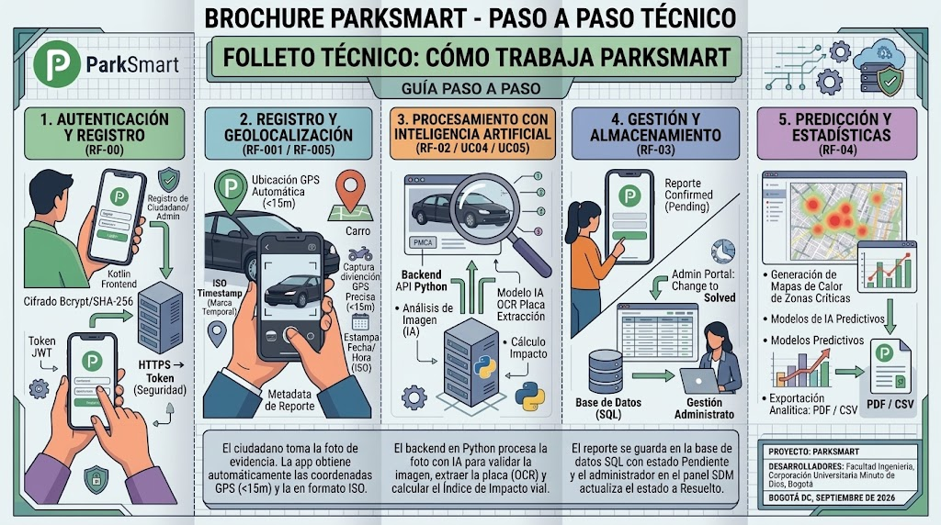
Nota. Elaboración con apoyo de Gemini (Google, 2026).

Requerimientos Funcionales
RF-00: Inicio de sesión en la App
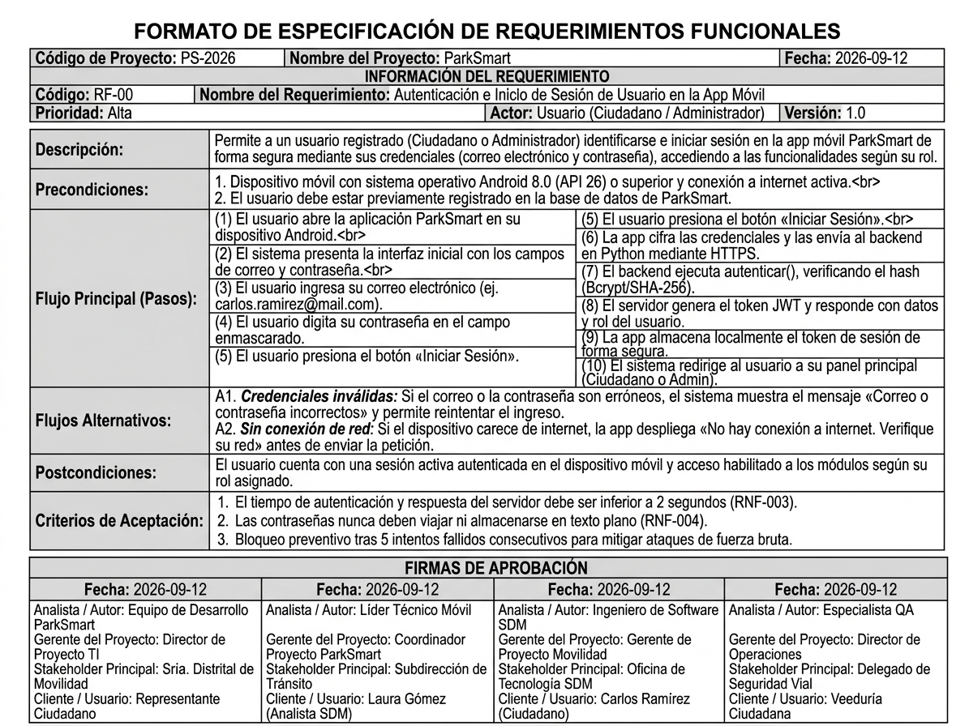

RF-01: Registro y Creación de Reporte Ciudadano con Evidencia Fotográfica

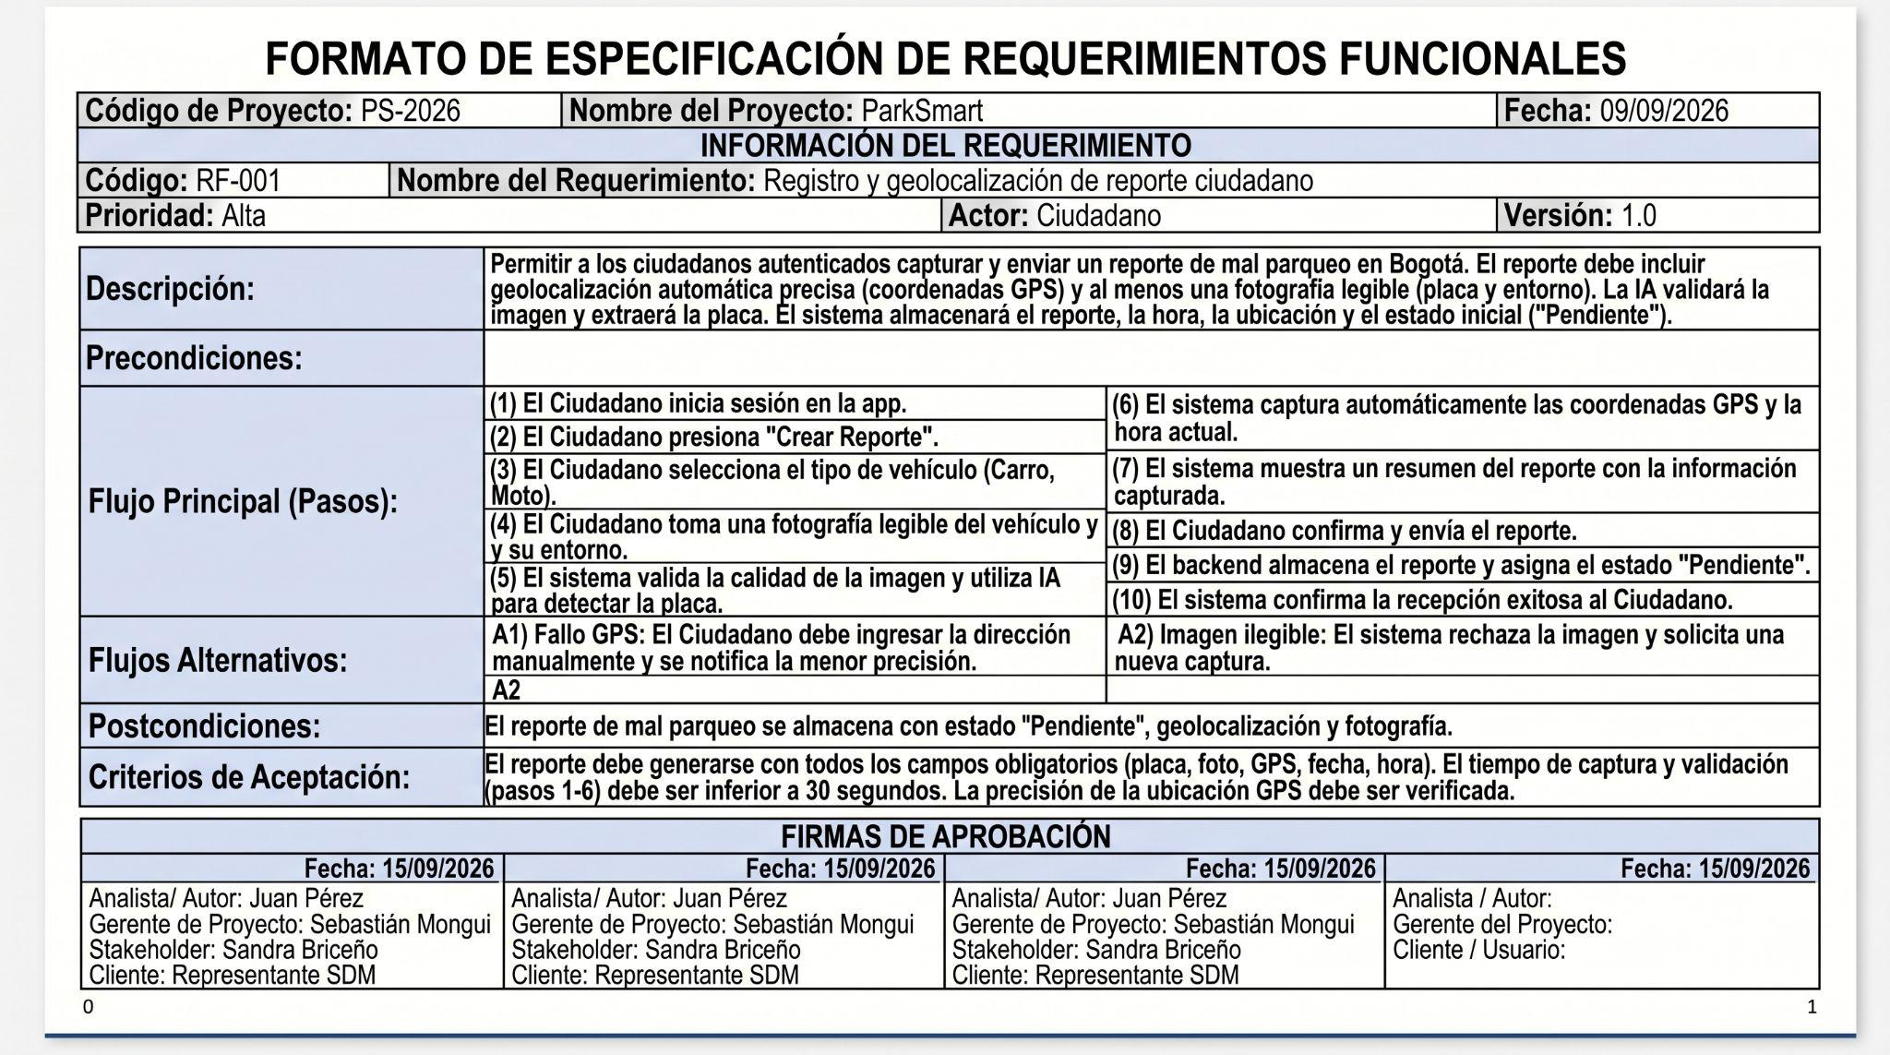

RF-02: Análisis Automatizado de Imagen y Cálculo de Índice de Impacto por IA
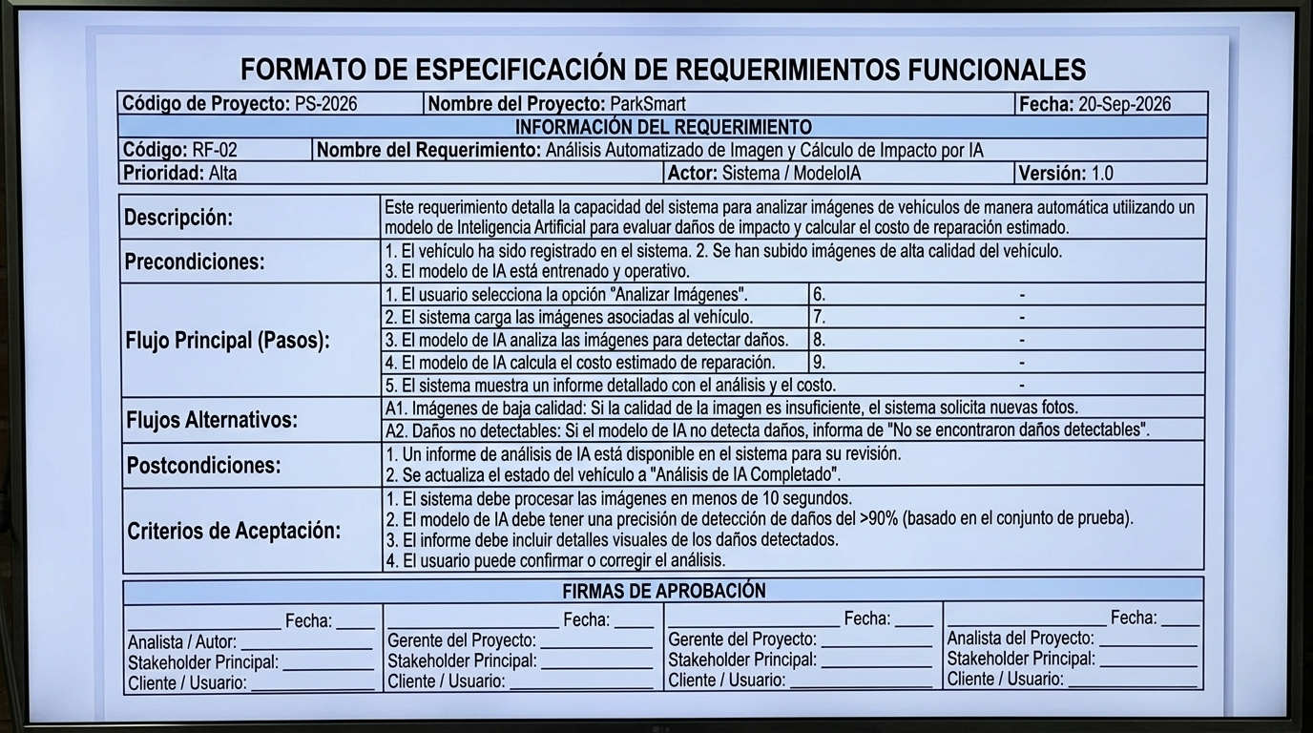

RF-03: Revisión y Gestión de Estados de Reportes
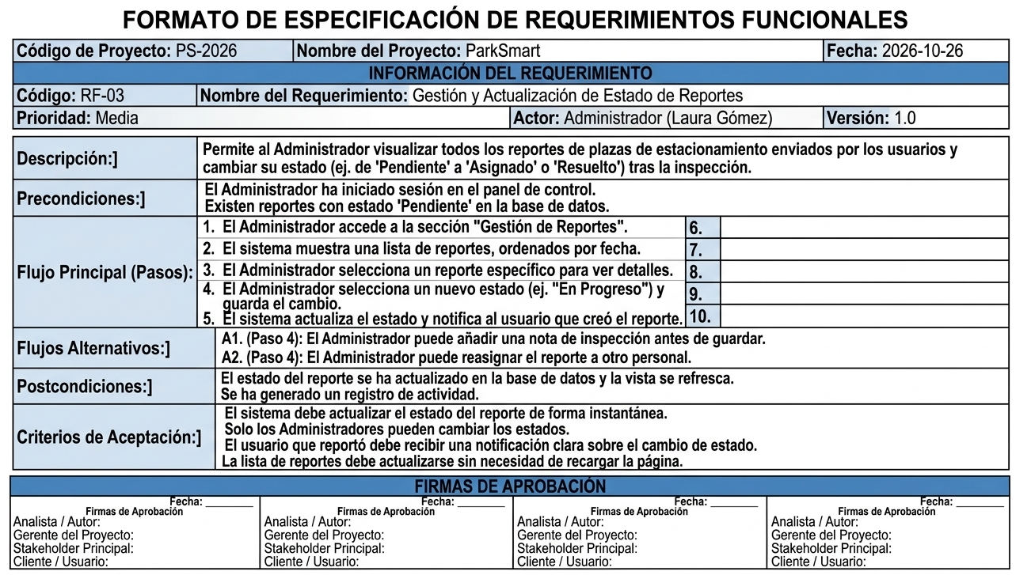

RF-04: Generación de Estadísticas y Predicción de Zonas Críticas

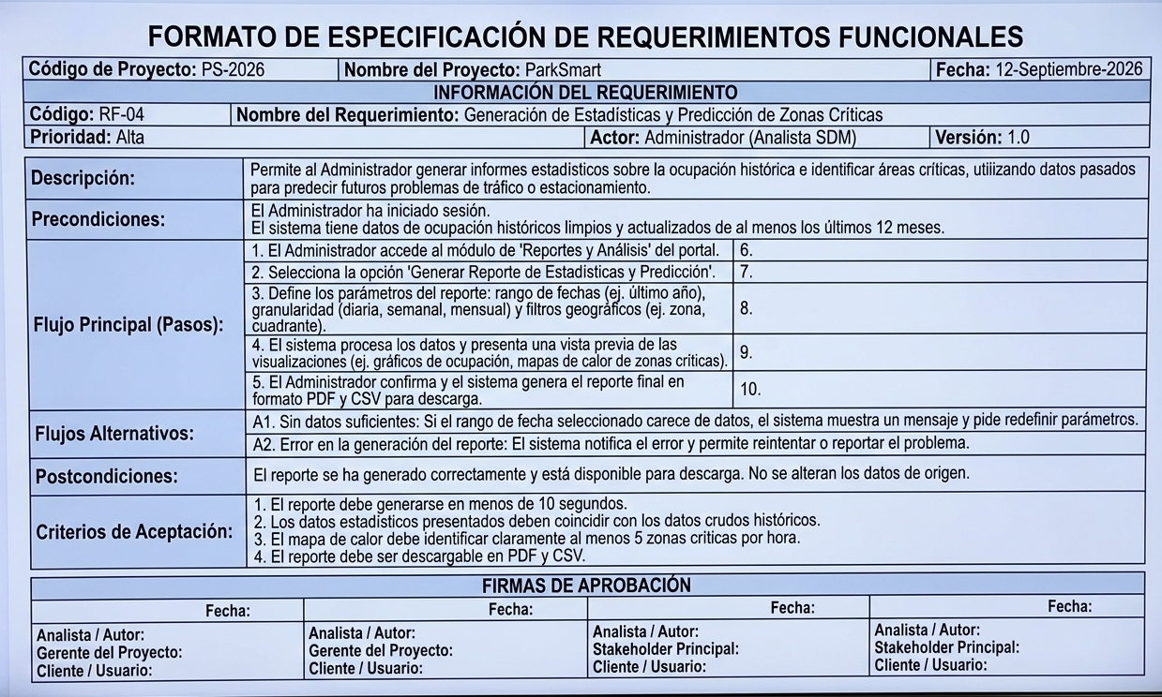

RF-05: El sistema captura automáticamente las coordenadas GPS y la hora actual.
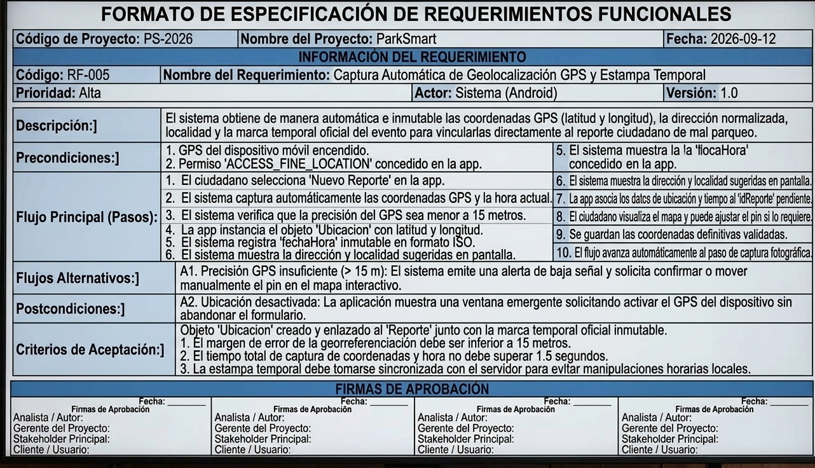

Nota. Elaboración con apoyo de Gemini (Google, 2026).

Requerimientos No Funcionales
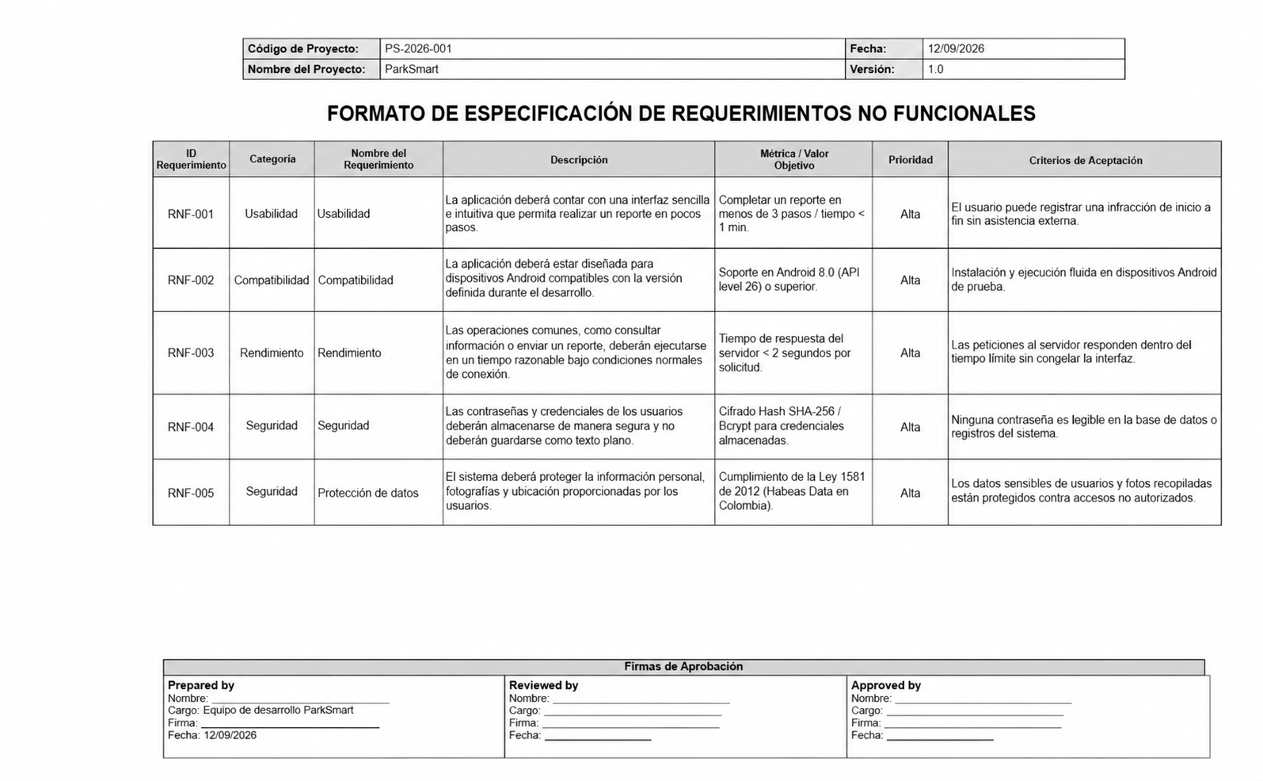
Nota. Elaboración con apoyo de Gemini (Google, 2026).

Riegos

Tabla 1
Riesgos tecnológicos y controles del anexo

ID | Riesgo tecnológico | Impacto | Control del Anexo A ISO/IEC 27001:2022 | Objetivo del control | Probabilidad | Impacto | Estrategia de mitigación
R1 | Acceso no autorizado a la plataforma o a las cuentas | Exposición de información sensible y pérdida de confidencialidad. | 8.5 Autenticación segura | Asegurar que los usuarios demuestren su identidad antes de acceder al sistema. | Media | Alto | Implementar autenticación segura, contraseñas robustas, sesiones protegidas y mecanismos de recuperación de cuenta. Para administradores, aplicar controles de autenticación reforzados.
R2 | Usuarios con permisos inadecuados | Acceso indebido a información y funciones del sistema. | 8.3 Restricción del acceso a la información | Garantizar que los usuarios accedan únicamente a la información que necesitan. | Media | Alto | Implementar roles diferenciados entre ciudadano y administrador, aplicar principio de mínimo privilegio y validar permisos desde el backend.
R3 | Exposición de información sensible de los colaboradores | Pérdida de privacidad y afectación de la confidencialidad de Movilidad. | 8.12 Prevención de fuga de datos | Evitar la filtración, pérdida o divulgación no autorizada de información. | Media | Alto | Aplicar protección de datos personales, minimización de información, acceso restringido y protección de fotografías y ubicaciones.
R4 | Vulnerabilidades en el código o en la aplicación web | Explotación de vulnerabilidades y compromiso del sistema. | 8.25 Ciclo de vida de desarrollo seguro 8.28 Codificación segura | Asegurar que el software se desarrolle de forma segura y libre de vulnerabilidades. | Alta | Alto | Aplicar desarrollo seguro, validación de entradas, revisión de código, actualización de dependencias y pruebas de seguridad antes de cada versión.
R5 | Alteración no autorizada de los datos | Integridad de la información comprometida. | 8.15 Registro (logging) | Registrar eventos importantes para detectar y responder ante actividades anómalas. | Alta | Alto | Implementar registros de auditoría, trazabilidad de modificaciones, control de permisos y restricciones para eliminar o modificar reportes.
R6 | Ataques informáticos contra la plataforma (malware, intrusiones, ataques de red) | Interrupción del servicio, robo de información o daños al sistema. | 8.7 Protección contra malware 8.20 Seguridad de redes | Proteger la infraestructura y los sistemas de ataques externos y malware. | Media | Medio/Alto | Implementar HTTPS, protección del servidor, actualización de componentes, control de solicitudes, monitoreo y medidas básicas de seguridad de red.
R7 | Caída o indisponibilidad del sistema | Interrupción del servicio y afectación a usuarios y empresa. | 8.14 Redundancia de las instalaciones de procesamiento de información | Asegurar la disponibilidad del servicio ante fallos de infraestructura | Media | Alto | Implementar mecanismos de recuperación, monitoreo del servicio, copias de seguridad y procedimientos para restablecer la plataforma ante fallos.
R8 | Fallos en actualizaciones o cambios del software | Errores en producción y afectación del servicio. | 8.32 Gestión de cambios | Controlar y evaluar los cambios para reducir riesgos e impactos. | Media | Alto | Utilizar control de versiones, ambientes de prueba, pruebas antes del despliegue y posibilidad de regresar a una versión estable.
R9 | Pérdida de información | Pérdida irreversible de datos importantes. | 8.13 Copia de seguridad de la información | Asegurar la recuperación de la información ante incidentes. | Media | Medio/Alto | Realizar copias de seguridad periódicas de la base de datos y archivos, verificar su integridad y establecer procedimientos de restauración.
R10 | Explotación de vulnerabilidades técnicas | Compromiso del sistema y fuga de información. | 8.8 Gestión de vulnerabilidades técnicas | Identificar, evaluar y tratar vulnerabilidades técnicas oportunamente. . | Media | Alto | Mantener dependencias actualizadas, realizar análisis de vulnerabilidades, revisar librerías utilizadas y corregir vulnerabilidades antes de publicar nuevas versiones.

Nota. Elaboración propia con apoyo de ChatGPT (OpenAI, 2026).

Diagramas UML

Diagrama de Clases

Figura 8
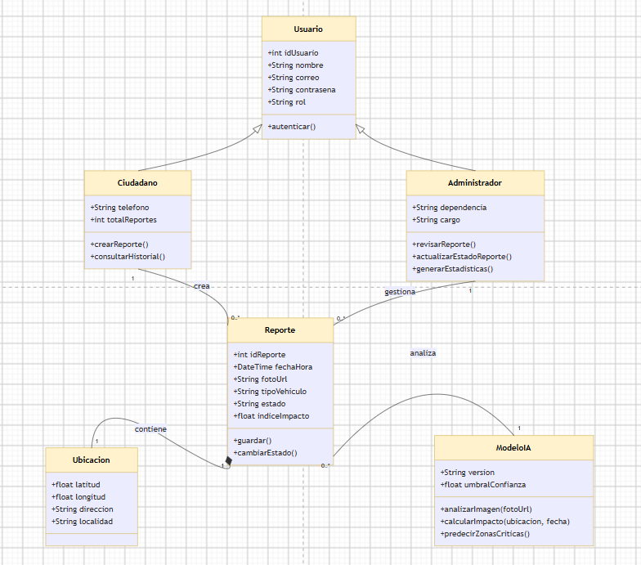
Nota. Elaboración propia con apoyo de ChatGPT (OpenAI, 2026).

Diagrama de Objetos

Figura 9

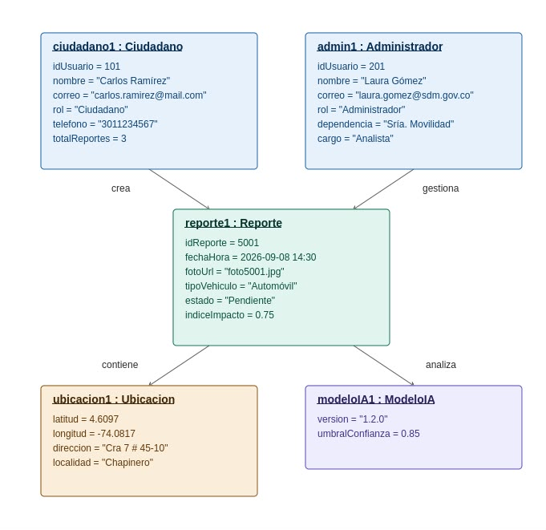
Nota. Elaboración propia con apoyo de ChatGPT (OpenAI, 2026).

Diagrama de Casos de uso

Figura 10

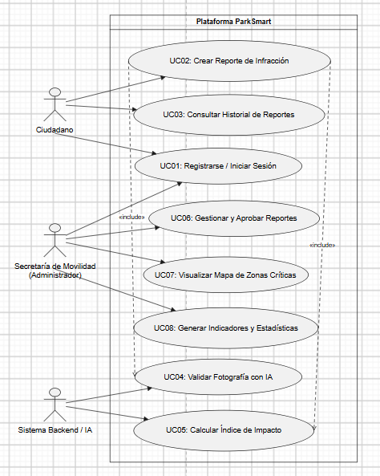
Nota. Elaboración propia con apoyo de ChatGPT (OpenAI, 2026).

Diagrama de Secuencia

Figura 11

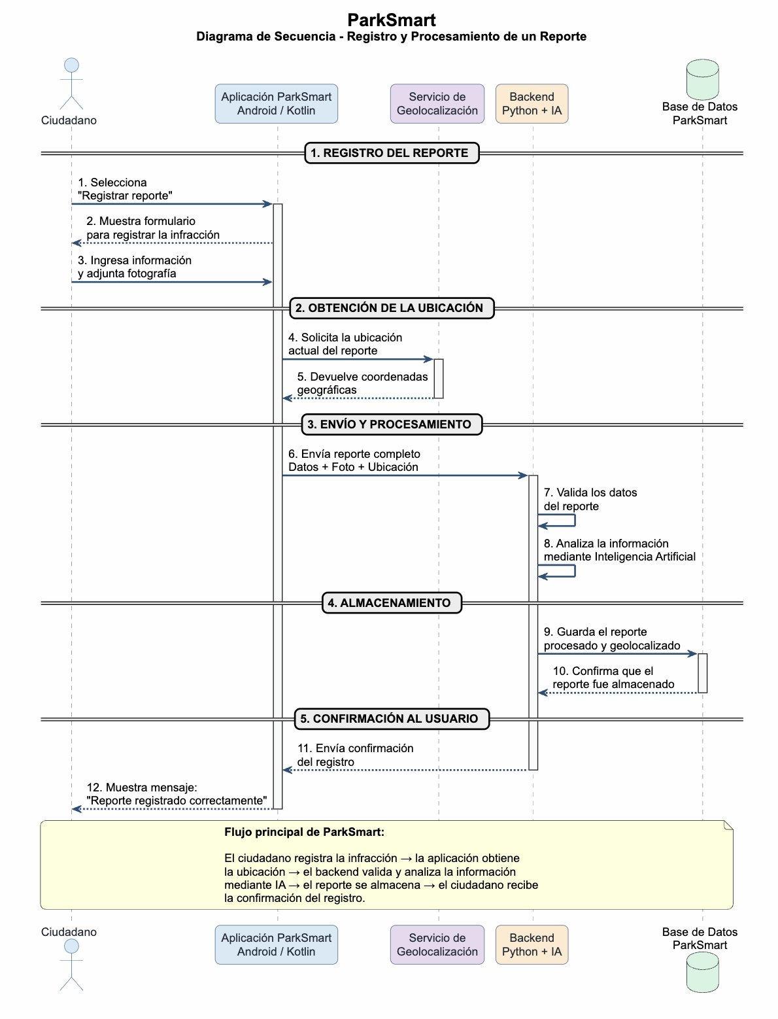

Nota. Elaboración propia con apoyo de ChatGPT (OpenAI, 2026).

Diagrama de Actividades

Figura 12
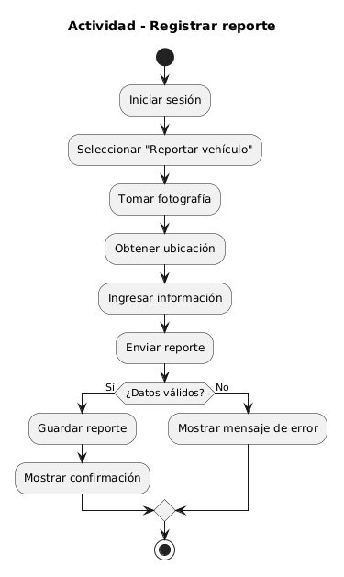
Nota. Elaboración propia con apoyo de ChatGPT (OpenAI, 2026).

Línea de tiempo del proyecto

Encuesta Inicial Proyecto ParkSmart
Objetivo: Conocer la percepción ciudadana sobre la problemática de los vehículos mal estacionados en Bogotá y evaluar el interés y la viabilidad de uso de la aplicación ParkSmart.

Encuesta

Figura 13

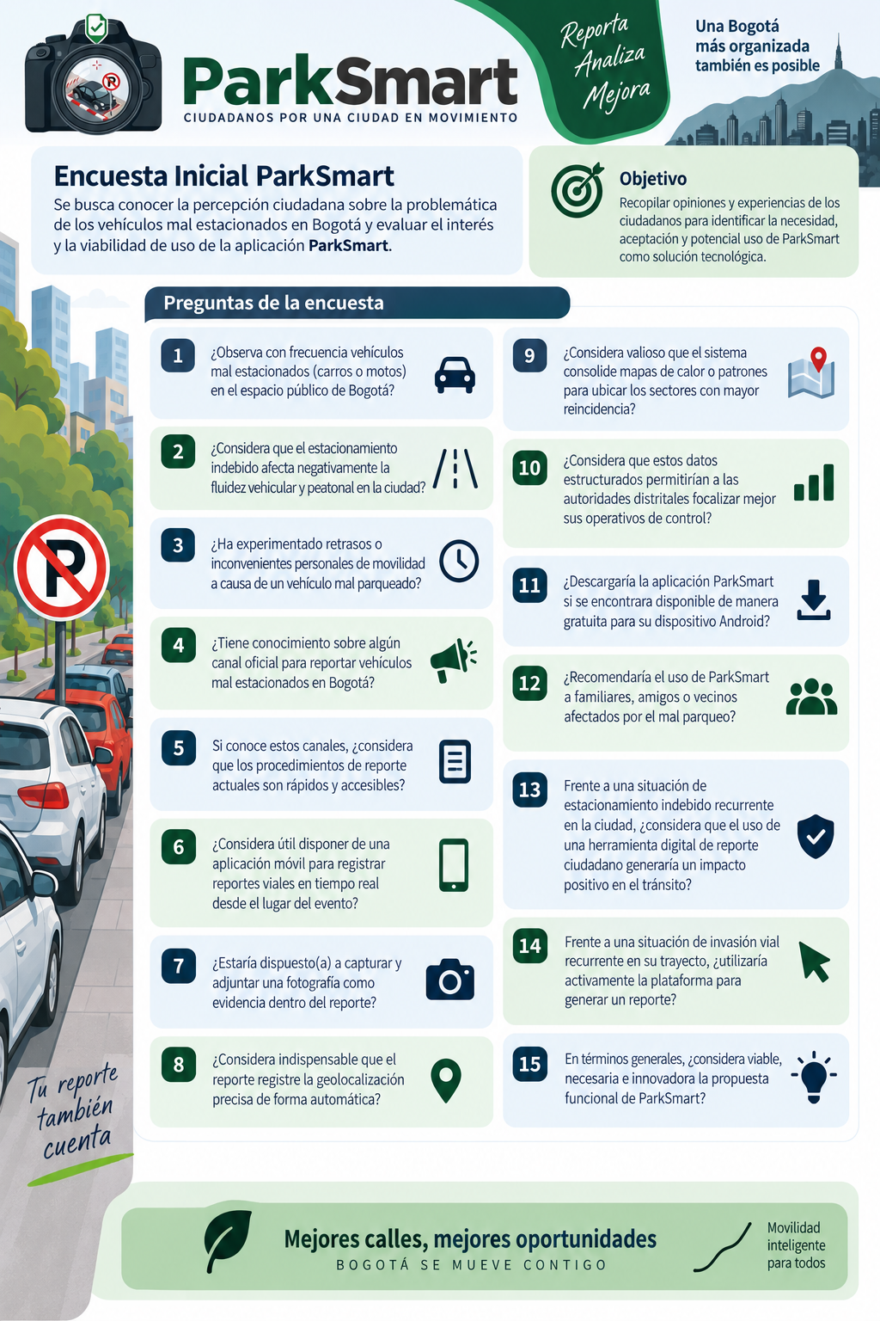
Nota. Elaboración propia con apoyo de ChatGPT (OpenAI, 2026).

Respuestas Encuesta

Figura 14
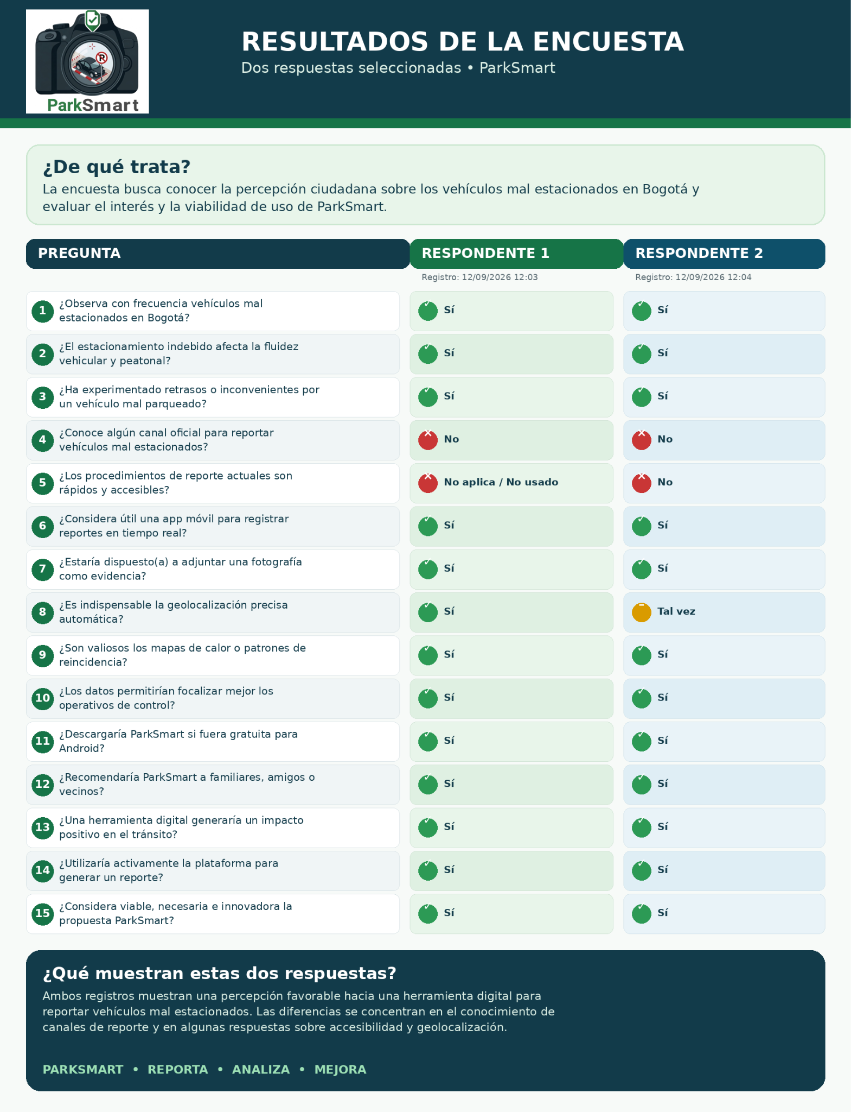

Nota. Elaboración propia con apoyo de ChatGPT (OpenAI, 2026).

Estadísticas y conclusiones Encuesta

Figura 15
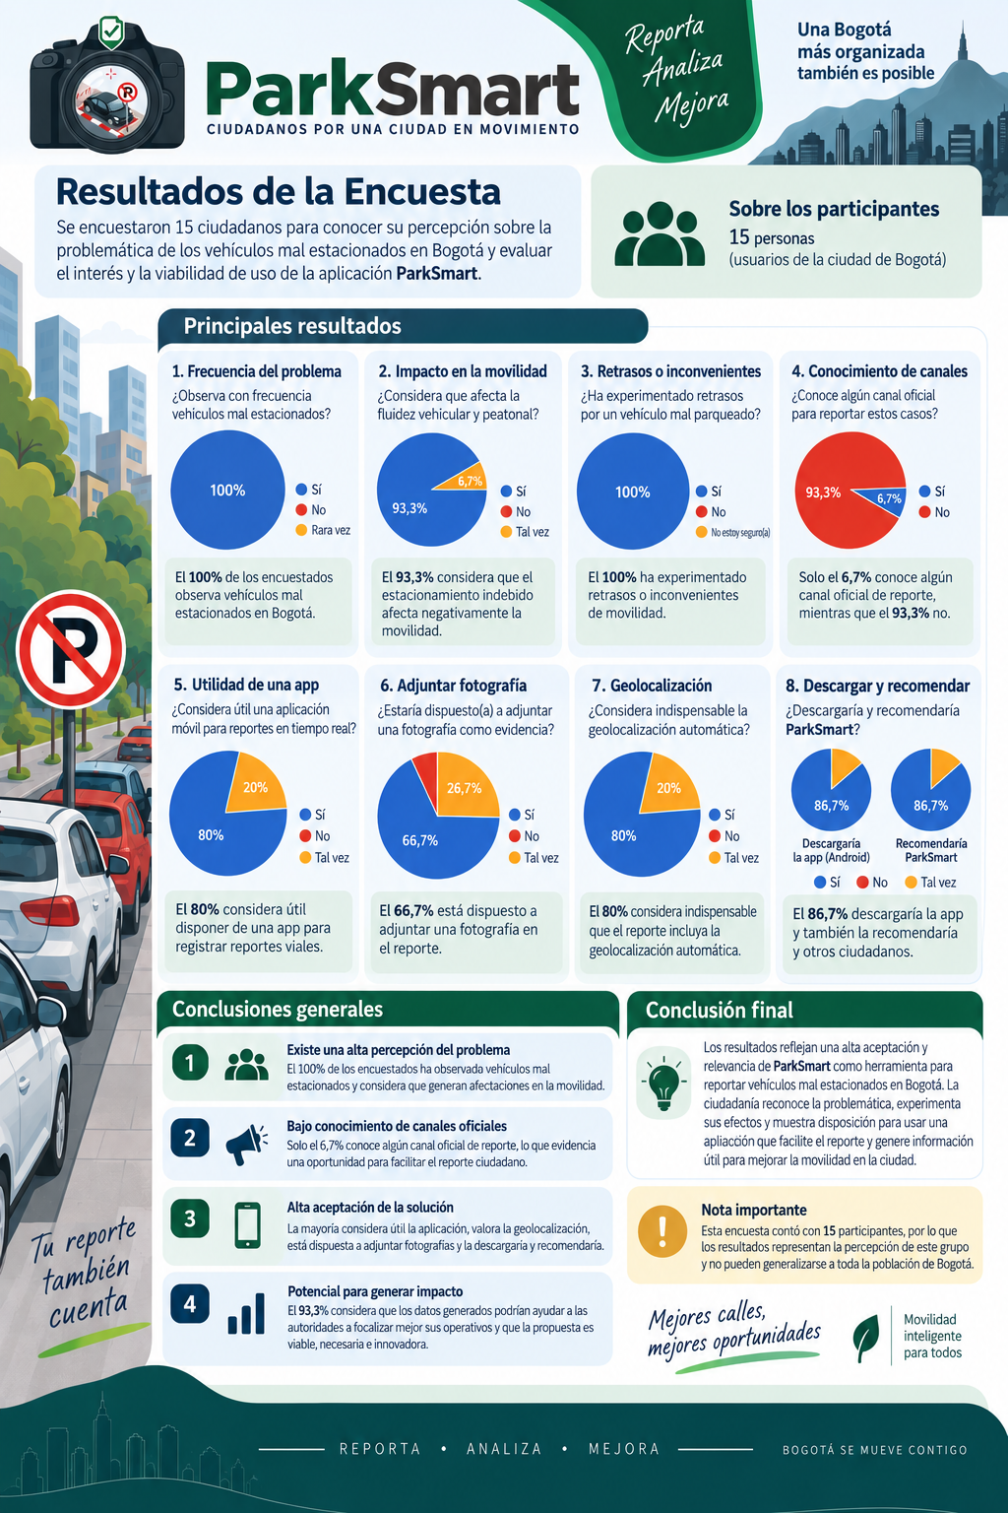
Nota. Elaboración propia con apoyo de ChatGPT (OpenAI, 2026).

Conclusiones

Conclusiones grupales

Aprendizaje con el ciclo PHVA
- Planear (Plan): El equipo evidenció la necesidad de consolidar una fase de diagnóstico rigurosa y estructurada previa al desarrollo del software. La delimitación precisa de la problemática —caracterizada por la dispersión y la ausencia de datos estandarizados sobre el mal parqueo en Bogotá—, sustentada en herramientas como la matriz DOFA, el perfil del usuario (buyer persona) y la gestión de riesgos, facilitó la articulación de los roles ágiles (Product Owner, Scrum Master y equipo de desarrollo) en torno a un alcance delimitado y alineado con metas SMART.

Conclusiones del proyecto
- Transformación operativa y analítica: El desarrollo de ParkSmart válida cómo la convergencia entre desarrollo en Python, modelos de inteligencia artificial y participación ciudadana habilita la transición institucional desde un esquema de control reactivo hacia un modelo preventivo y fundamentado en analítica de datos georreferenciados en tiempo real.
- Impacto y valor para la gestión urbana: Al estructurar y centralizar los reportes sobre invasión del espacio público vehicular, la plataforma no solo optimiza el despliegue operativo de la Secretaría Distrital de Movilidad, sino que proporciona una solución tecnológica escalable, interoperable y orientada a mejorar la fluidez y seguridad vial en el Distrito Capital.

Bibliografía
Secretaría Distrital de Movilidad. (2026, 18 de febrero). Conoce cómo enfrentó Bogotá el mal parqueo en 2025. Bogotá.gov.co.
https://bogota.gov.co/mi-ciudad/movilidad/conoce-como-enfrento-bogota-el-mal-parqueo-en-2025
Secretaría Distrital de Movilidad. (2022, 12 de febrero). ¿Quieres reportar vehículos mal parqueados en Bogotá? Hazlo en estos canales. Bogotá.gov.co. https://bogota.gov.co/mi-ciudad/movilidad/cuales-son-los-canales-para-reportar-vehiculos-parqueados-en-bogota
Datos Abiertos Bogotá. (s. f.). Siniestros viales consolidados Bogotá D.C. Secretaría Distrital de Movilidad. https://datosabiertos.bogota.gov.co/dataset/siniestros-viales-consolidados-bogota-d-c
Naciones Unidas en Colombia. (s. f.). Objetivo de Desarrollo Sostenible 11: Ciudades y comunidades sostenibles. https://colombia.un.org/es/sdgs/11
Google. (s. f.). Cómo encontrar y guardar las ubicaciones de estacionamiento. Ayuda de Google Maps. https://support.google.com/maps/answer/7257797?co=GENIE.Platform=Android&hl=es-419
Parkopedia. (s. f.). Parking Data. Parkopedia Business. https://business.parkopedia.com/parking-data
Los objetivos específicos del proyecto fueron estructurados bajo la metodología SMART (Doran, 1981; Project Management Institute, 2021) para garantizar que sean medibles, alcanzables y delimitados en el tiempo.
Goodchild, M. F. (2007). Citizens as sensors: The world of volunteered geographic information. GeoJournal, 69(4), 211-221. https://doi.org/10.1007/s10708-007-9111-y
Zheng, Y., Capra, L., Wolfson, O., & Yang, H. (2014). Urban computing: Concepts, methodologies, and applications. ACM Transactions on Intelligent Systems and Technology, 5(3), 1-38. https://doi.org/10.1145/2629592

